研究生综合业务系统缓考申请模块操作指南及注意事项

缓考申请：研究生因病或其他特殊情况无法按时参加考试申请缓考的，需在考试前办理缓考申请。研究生在研究生综合管理信息系统中发起缓考申请，申请须经导师、任课教师、开课学院批准后方可生效。除此以外，一般不准申请缓考。
审批流程：研究生申请缓考→导师审核通过→任课教师审核通过→开课学院审核通过→成功申请缓考。
学生端操作：点击“课程及成绩”→将“学年”“学期”切换至“2023年春季学期”→点击“查询”出现该学期的选课列表→在拟申请缓考的课程条目“操作”列点击“申请缓考”→弹出的界面填写相关信息后即可申请。
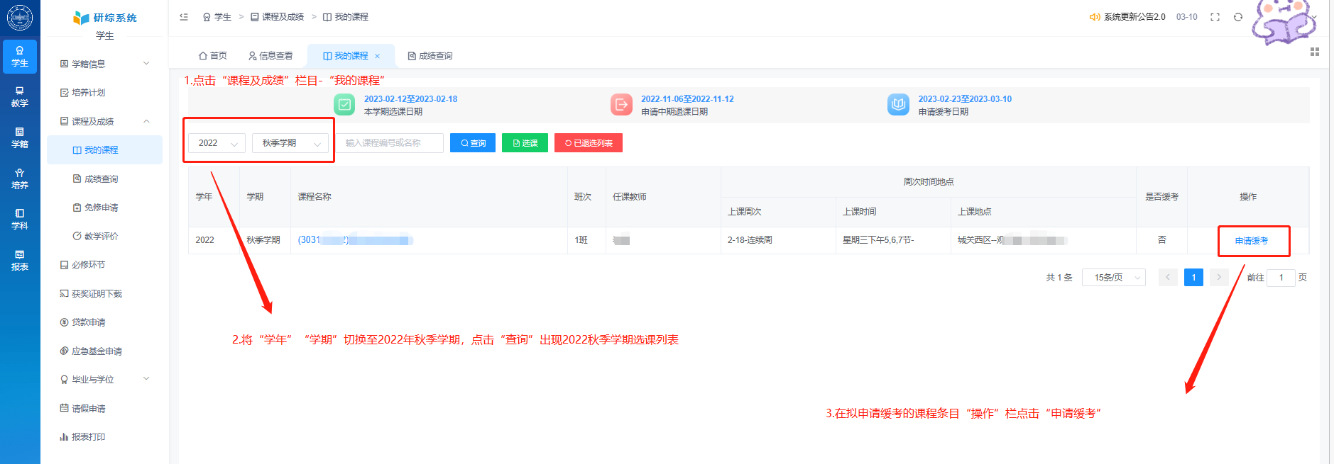
导师及任课教师端操作：点击“成绩管理”“缓考审核”→将“学年”“学期”切换至“2023年春季学期”→点击“查询”后，“待审核”界面出现该学期的学生缓考申请列表→勾选拟申审批的学生申请条目点击“批量操作”即可进行审批。
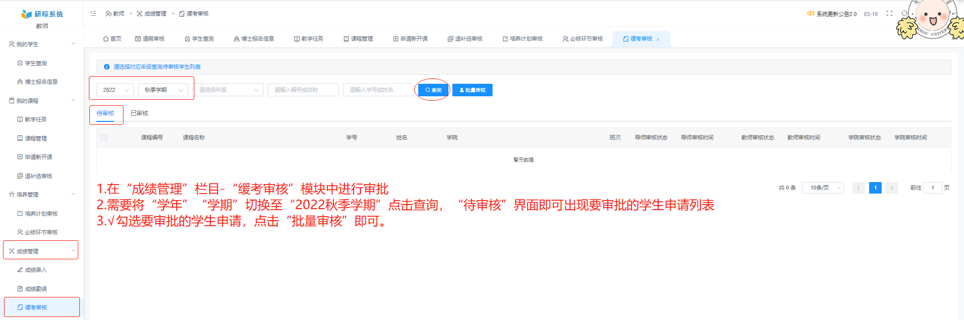
学院（研究生秘书）端操作：点击“成绩管理”“课程缓考审核”→将“学年”“学期”切换至“2023年春季学期”→点击“查询”后，“待审核”界面出现该学期的学生缓考申请列表→勾选拟申审批的学生申请条目点击“批量操作”即可进行审批。
如有同学向开课学院提交符合要求的纸质版缓考申请表，学院可在此模块点击“添加缓考学生”将学生维护进缓考名单中，以便后续录入缓考成绩或查询信息。
【New】缓考成绩录入：经批准缓考参加考试后成绩录入点击“成绩管理”“维护成绩”栏目→点击“缓考成绩录入”→根据学生缓考的学年学期及相关信息检索出学生已经审批的缓考记录，将学生成绩录入即可。
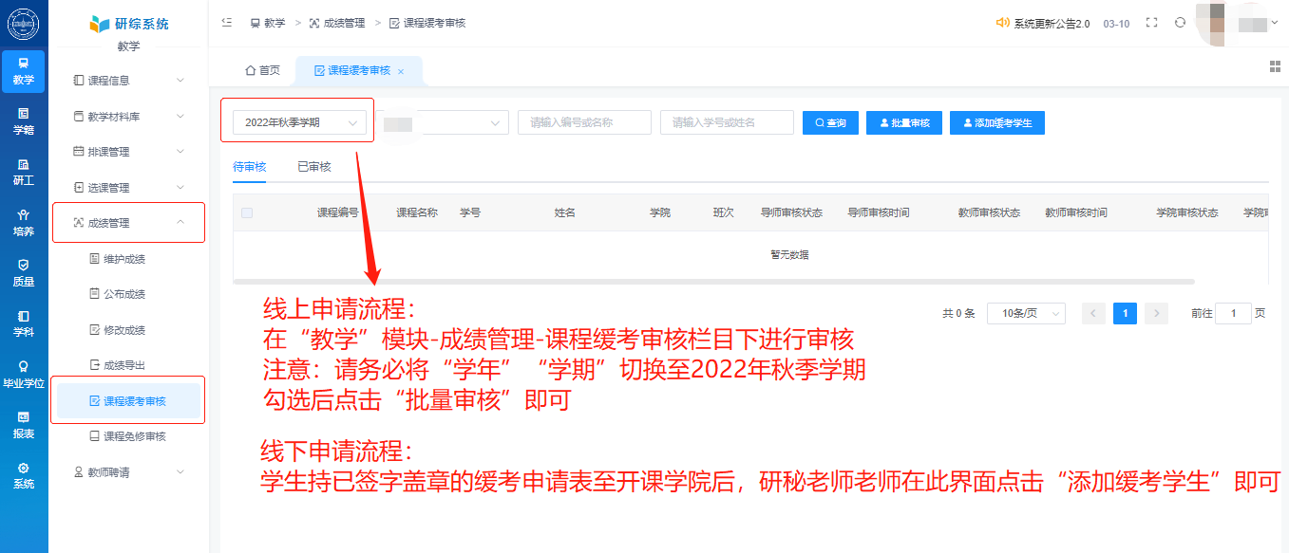
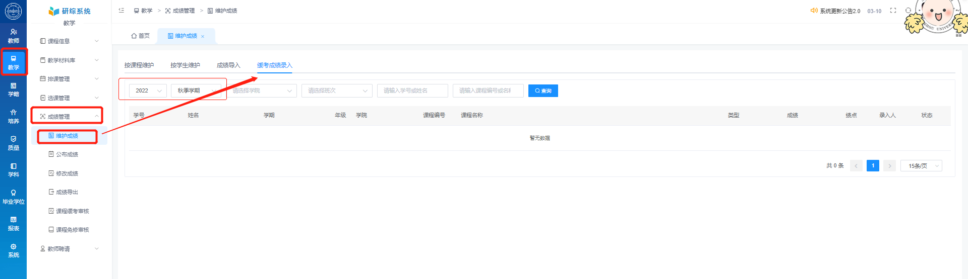

注意事项：
1.学生申请后，后一审批节点审批通过后，才会出现在下一审批人的“待审核”界面，流程不可逆。
2.申请缓考此次考试，请务必留意下次考试的组织时间，在开考前两周内务必到开课学院办理考试手续，以免因学分未修够导致无法毕业申请学位等。

